# Proyecto SaSS

LuxHouse



Pedro Espigares Asenjo

# Introducción

La página consiste sobre el alquiler de casas / villas / chalets de lujo usando SaSS y Gulp. También se han utilizado algunos elementos de Bootstrap, como puede ser el carrousel, cambiando sus variables SaSS para hacerlo personalizado. En este documento se presentarán la paleta de colores, navegación de la página y elementos UI / UX utilizados.

# Paleta de colores

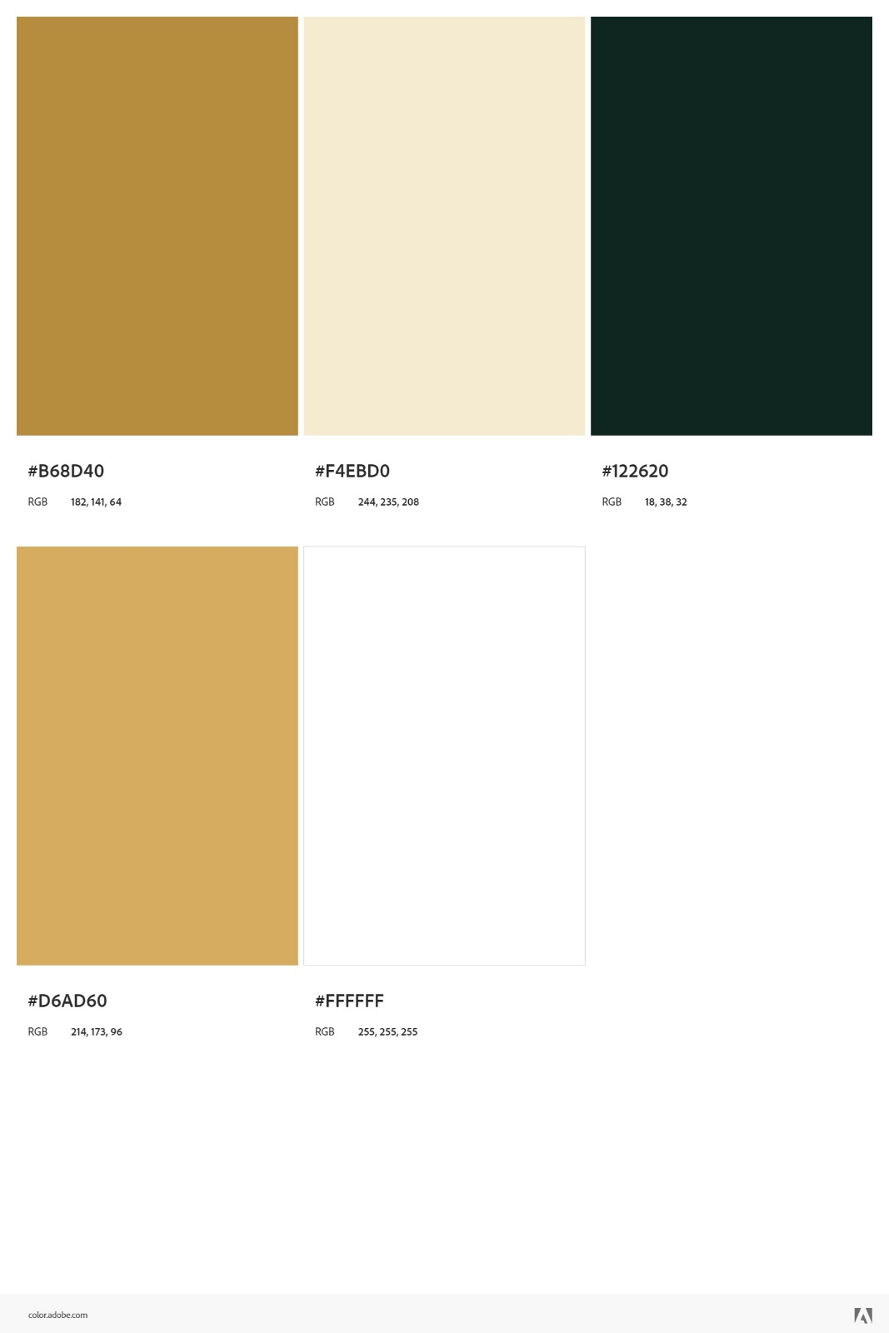

Algunos de los colores utilizados dentro de la página pueden diferir de la paleta de colores, como puede ser el header y el footer, ya que se ha utilizado la function darken o lighten que nos otorga SaSS.

El uso de los colores es el siguiente:

* Color de fondo: **#122620** y variantes darken / lighten
* Color títulos: **#B68D40**
* Color botones y enlaces: **#D6AD60**
* Color texto: **#FFFFF**
* Color “ocasional”: **#F4EBD0**

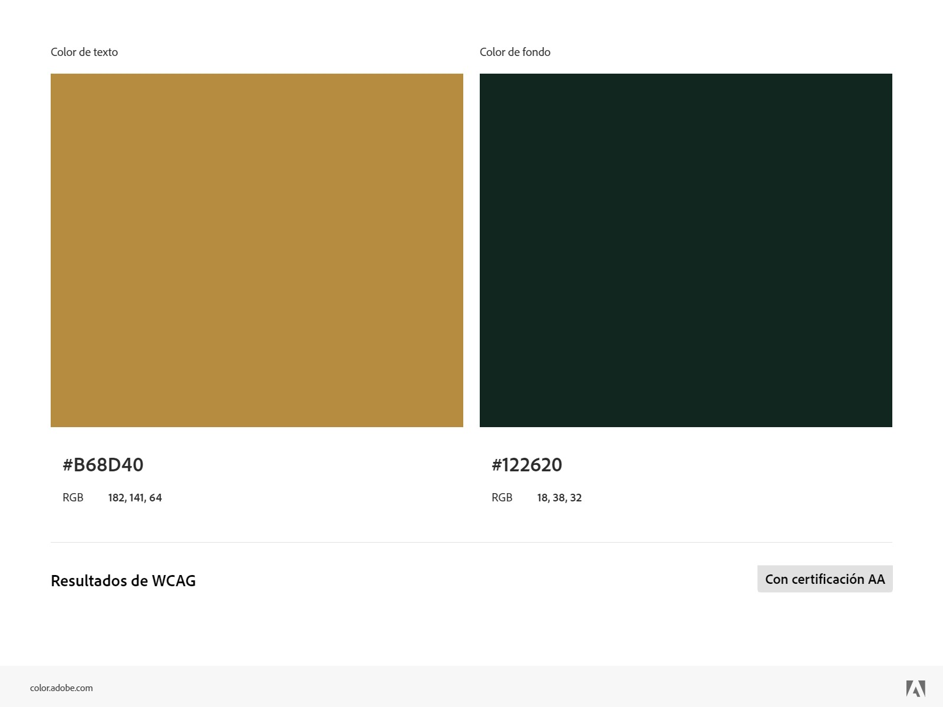La paleta de colores cumple el certificado **AA** en los títulos y el **AAA** en el texto.

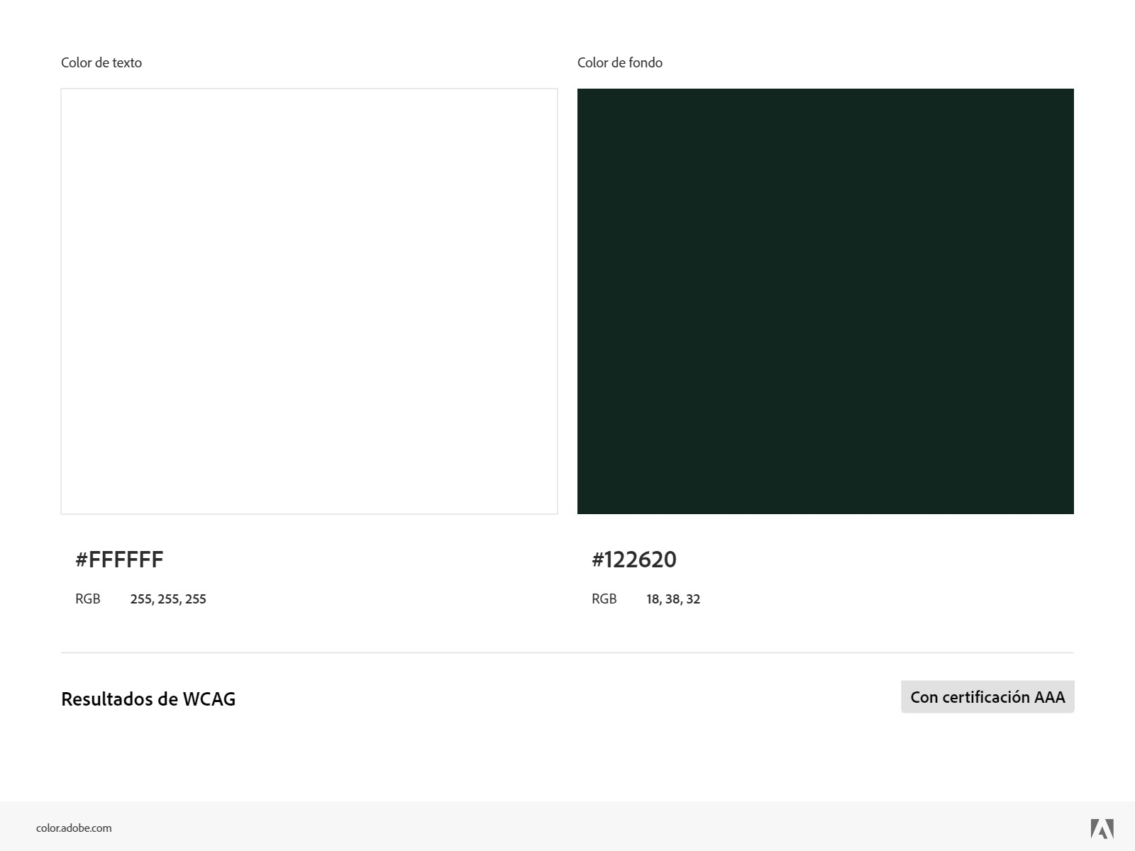

# Fuentes

Las fuentes utilizadas son las siguientes:

* Fuente para títulos principales: ***Cormorant***
* Fuente para subtítulos y títulos secundarios: ***Montserrat***
* Fuente para texto: ***Poppins***